**Онлайн-урок финансовой грамотности в МБОУ СОШ с.Поселки**

**«Как начать свой бизнес»**

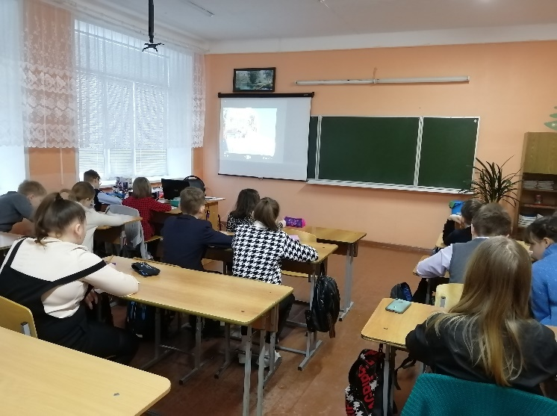Продолжается осенняя сессия онлайн-уроков по финансовой грамотности. 9 октября учащиеся седьмого класса приняли участие в уроке на тему «Как начать свой бизнес: Мечтай! Планируй! Действуй!». В начале мероприятия представитель Центрального Банка напомнила, что такое предпринимательство и какого его главное условие для общества. Отдельно Екатерина Конина остановилась на плюсах и минус этого финансового явления, качествах личности, которыми должны обладать предприниматели для своей успешной деятельности. Вторая часть занятия была посвящена составлению бизнес-плана. Модератор подробно разъяснила каждый этап данного документа.

На этапе новой и новейшей истории предприниматели являются двигателями экономики. Надеемся, что и сегодняшние семиклассники внесут свою лепту в развитие нашего общества и государства.

